

FUNZIONI APPLICABILI AL BANDO DI GARA PUBBLICATO

Manuali per le stazioni appaltanti

Sommario
2 Introduzione 3
3 Funzioni 3
3.1 Modifica 4
3.2 Rettifica 8
3.3 Revoca lotto 11
3.4 Revoca 12
3.5 Proroga 13
3.6 Sospensione della gara 16
3.7 Ripristino gara 18
3.8 Sostituzione Rup 19
3.9 Riammissione offerta 20
3.10 Assegna a 22
3.11 Documenti 23
4 Avvisi 23
5 Esiti e pubblicazioni 25
6 Indice delle figure 27

Versione | Data di Emissione | Note

Introduzione
Il presente manuale descrive le modalità di utilizzo delle funzionalità applicabili sul bando/invito della procedura di gara pubblicata, disponibili per l’utente definito come RUP.
Verranno descritte le funzionalità riferite ad una procedura di gara, ma le stesse funzionalità sono generalmente applicabili anche agli Appalti Specifici da SDA, alle RdO del Mercato Elettronico.
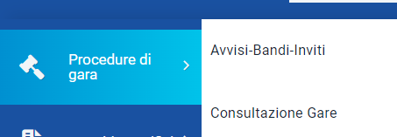
Effettuato l'accesso alla propria Area Riservata, cliccare sul gruppo funzionale Procedure di Gara sulla voce che consente la visualizzazione dei Bandi salvati e/o pubblicati Avvisi-Bandi-Inviti.
Figura 1 - Avvisi, bandi e inviti

Attraverso l’apposita icona della lente aprire il bando o l’invito di interesse.
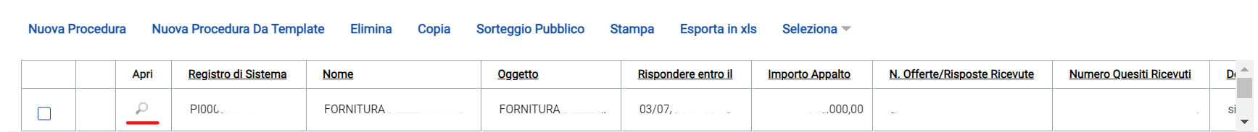
Figura 2 - Apri dettaglio
Nella schermata di dettaglio verrà mostrata una toolbar con tutti i comandi disponibili per la gestione di un bando già pubblicato, tra cui Funzioni, Avvisi ed Esiti/Pubblicazioni, Info Mail. Tutti i comandi verranno descritti nei paragrafi seguenti.

Funzioni

Aprendo la finestra delle funzioni, sarà possibile applicare al bando di interesse una delle seguenti funzionalità:
- Modifica Bando: per modificare, a seconda della tipologia di procedura di gara, le informazioni che verranno rese editabili nelle relative sezioni;
- Rettifica: per apportare rettifiche/integrazioni ai documenti allegati ed eventualmente modificare le date originali del bando;
- Revoca Lotto: per revocare uno o più lotti su un bando Pubblicato o In Esame;
- Revoca: per revocare una gara;
- Proroga: per prorogare le date definite sul bando;
- Sospensione Gara: per sospendere la procedura di gara;
- Ripristino Gara: per ripristinare una procedura di gara sospesa;
- Sostituzione R.U.P.: per sostituire il Responsabile Unico del Procedimento (R.U.P.). Tale funzione è selezionabile dal R.U.P. indicato sul bando all’atto della sostituzione.
- Riammissione Offerta: per riaprire una gara i cui termini sono già conclusi ai soli operatori economici che avevano la busta pronta per l’invio e che non sono riusciti a presentare offerta entro i termini per giustificati motivi;
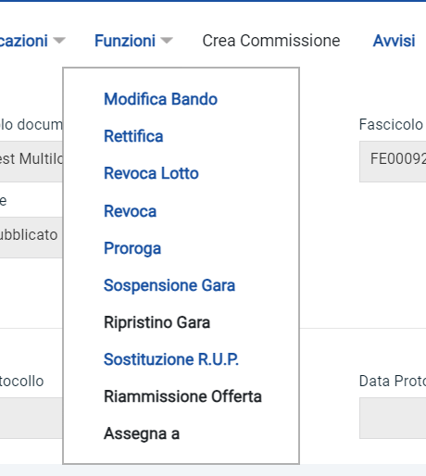
- Assegna a: per assegnare il documento ad un collega.
Figura 3 - Funzioni
A seconda dello stato in cui si trova il bando in questione (presentazione offerte, in esame, chiuso) alcune funzioni saranno cliccabili (colore blu) mentre altre no (colore nero).

Modifica

Il presente paragrafo descrive le modalità per effettuare una serie di modifiche ad un bando pubblicato, attraverso la specifica funzione Modifica Bando.
Le informazioni da modificare possono in parte differire a seconda della tipologia di Procedura di Gara e, di conseguenza, la scheda Modifica Bando presenterà di volta in volta solo le specifiche sezioni modificabili. A seconda delle sezioni che è consentito modificare, si consiglia pertanto di consultare il manuale relativo all’indizione di una procedura di gara.
Non è possibile applicare una Modifica se è in corso una Sospensione della Procedura di Gara; il relativo comando verrà disabilitato fino all’eventuale annullamento della sospensione in corso o al ripristino della procedura.
Per procedere con la modifica, aperto il dettaglio del bando di interesse, cliccare sul comando presente nella toolbar in alto nella schermata e successivamente su Modifica Bando.
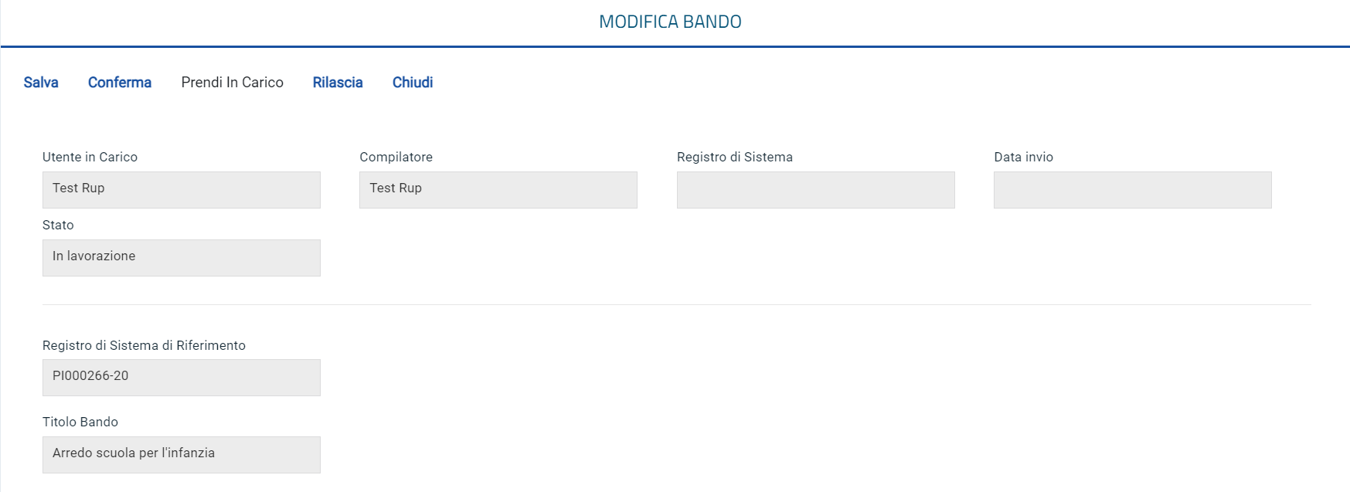
Figura 4 - Modifica bando
Nella toolbar in alto al documento che verrà mostrato, saranno presenti i seguenti comandi per la gestione dello stesso:
- Salva per salvare il documento in bozza e renderlo disponibile successivamente per il completamento. Per riprendere una modifica bando salvata, accedere alla scheda Documenti sul dettaglio del bando e cliccare sull’icona della lente come mostrato di seguito:
- Conferma per rendere disponibili le modifiche sul bando.
- Prendi in Carico per prendere in carico il documento, con il conseguente blocco di gestione per gli altri utenti abilitati. Tale comando viene abilitato se l’utente compilatore del documento, ne effettua un rilascio per consentirne la gestione altrui;
- Rilascia per sganciare il documento dalla propria utenza e renderne disponibile la gestione anche da parte di altri utenti abilitati e registrati al Sistema. Tale comando viene abilitato se all’utenza collegata è effettivamente associato il documento;
- Chiudi per tornare alla schermata precedente.

Le sezioni di cui si compone il documento sono rappresentate dai tab disponibili nell’immagine.
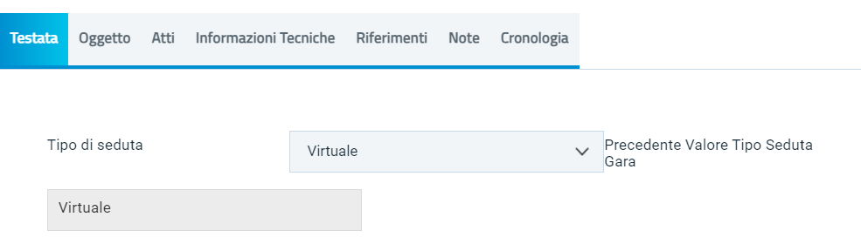
Figura 5 - Sezioni - Testata
In Testata sarà possibile modificare l’informazione sulla seduta virtuale
Per modificare l'informazione Seduta Virtuale, nella sezione Testata cliccare sul comando e selezionare il valore si o no. Nella medesima sezione viene inoltre riportata l’informazione relativa al Precedente Valore della Seduta Virtuale.
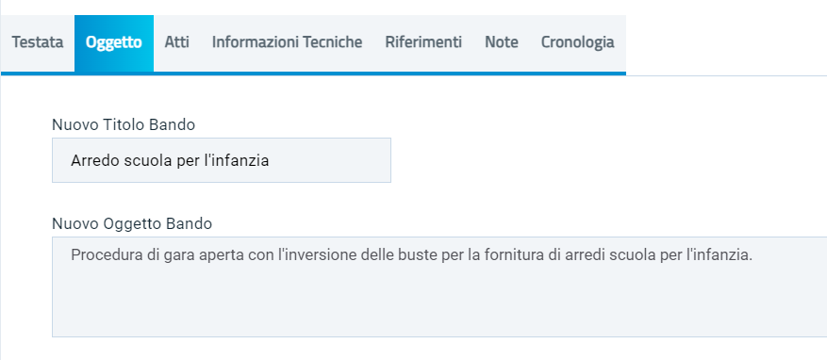
Nella sezione Oggetto sarà possibile modificare il Titolo documento e/o l’Oggetto della gara.
Figura 6 - Oggetto
In Atti è possibile prevedere l’inserimento di nuovi documenti da condividere con gli OE o l’eliminazione di atti di gara precedentemente pubblicati.
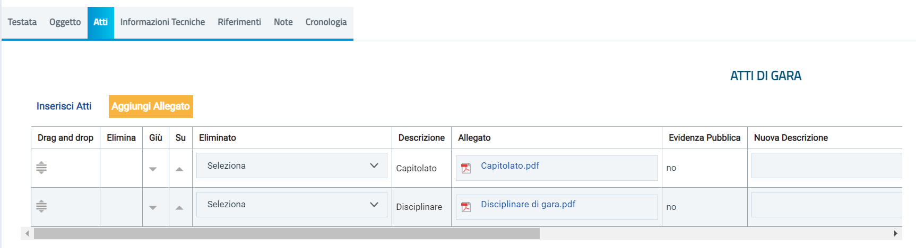
Figura 7 - Atti
Per inserire nuovi documenti cliccare sugli appositi pulsanti.
In Informazioni Tecniche è possibile modificare le impostazioni precedentemente predisposte o aggiungerne di ulteriori.
Nella sezione Referenti si possono modificare gli utenti abilitati sulla gara.
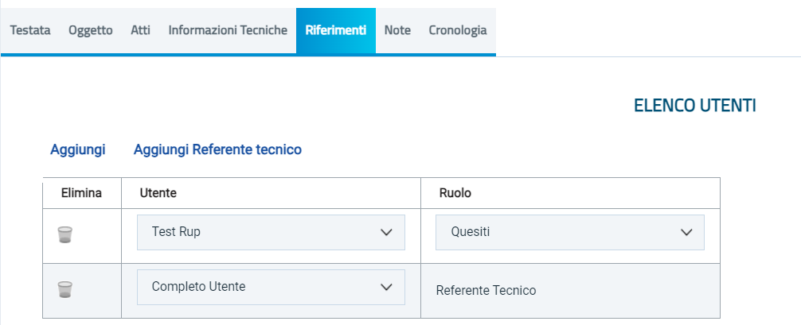
Figura 8 - Modifica referenti
Per modificare gli utenti cliccare sulla sezione. In tale sezione vengono indicati gli utenti a cui è affidata la gestione dei quesiti inviati dagli operatori economici nonché quelli ai quali è consentita la visualizzazione della procedura anche quando quest’ultima è In lavorazione (dalla specifica sezione Consultazioni Gare/RDO/Appalti Specifici).
Per modificare le Note descrittive precedentemente predisposte, cliccare sulla sezione , posizionarsi nel campo Note e digitare il testo.
Per visualizzare lo storico delle operazioni eseguite in ordine cronologico dagli utenti della Stazione Appaltante in relazione alla funzionalità di modifica, cliccare sulla sezione Cronologia.
Effettuate le opportune modifiche, cliccare sul comando Conferma posizionato nella toolbar in alto nella schermata.

Rettifica
Il presente paragrafo descrive le modalità per effettuare eventuali rettifiche e/o integrazioni ad un bando pubblicato sulla piattaforma, modificandone i termini, l’oggetto e/o gli atti di gara precedentemente predisposti, attraverso la specifica funzione Rettifica.
Nello specifico, la funzione Rettifica prevede l'inserimento di una motivazione e di almeno un allegato che giustifichi le modifiche apportate.
Non è possibile applicare una Rettifica se è in corso una Proroga, una Revoca o una Sospensione della Procedura di Gara; i comandi verranno disabilitati fino alla conferma/annullamento della modifica in corso o, nel caso della sospensione, al ripristino della procedura.
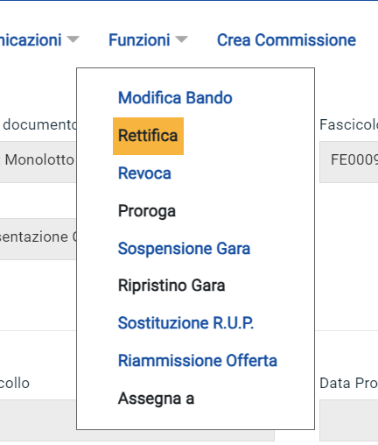
Per procedere con la rettifica, aperto il dettaglio del Bando di interesse, cliccare sul comando Funzioni presente nella toolbar in alto nella schermata e successivamente su Rettifica.
Figura 9 - Rettifica
Un messaggio a video informerà che durante tutto il processo di Rettifica la procedura di gara verrà temporaneamente sospesa e che gli operatori economici non potranno collocare le proprie Offerte/Manifestazioni di interesse/Domande di partecipazione fino a rettifica ultimata. Lo Stato della procedura di gara cambierà da Pubblicato o Presentazione Offerte/Risposte a In Rettifica.
Nella toolbar in alto al documento che verrà mostrato, saranno presenti i seguenti comandi per la gestione dello stesso:
- Salva per salvare il documento in bozza e renderlo disponibile successivamente per il completamento. Per riprendere una rettifica salvata, accedere alla scheda Documenti sul dettaglio del bando e cliccare sull’icona della lente come mostrato di seguito:
- Invia per confermare le modifiche apportate al documento;
- Annulla per annullare il documento di rettifica e rendere disponibile la procedura di gara agli operatori economici;
- Info Mail per visualizzare la lista delle e-mail collegate alla funzione;
- Precedente per visualizzare la versione precedente dello stesso documento, se esistente;
- Procedura di Gara per visualizzare il dettaglio del bando collegato al documento di Rettifica;
- Stampa per stampare il dettaglio del documento di rettifica;
- Esporta in xls per esportare il documento in formato excel;
- Chiudi per tornare alla schermata precedente.
Sempre nella sezione superiore del documento, vengono riportate alcune informazioni identificative del bando a cui fa riferimento il documento di rettifica, l’utente che ha creato e sta elaborando il documento e lo stato del documento.
Nella parte centrale della schermata, a seconda della tipologia di procedura di gara, il sistema consentirà la rettifica di determinati Termini.
Per rettificare i termini, posizionarsi negli specifici campi e riportare le informazioni di dettaglio richieste (data, ora, minuti). In particolare, per i termini richiesti come obbligatori si dovrà indicare un orario diverso da 00:00.
Compilare manualmente date ed orari, o in alternativa, fare clic sul comando con i tre puntini e scegliere dal calendario la data desiderata, selezionando il pulsante Conferma per salvare l’informazione.
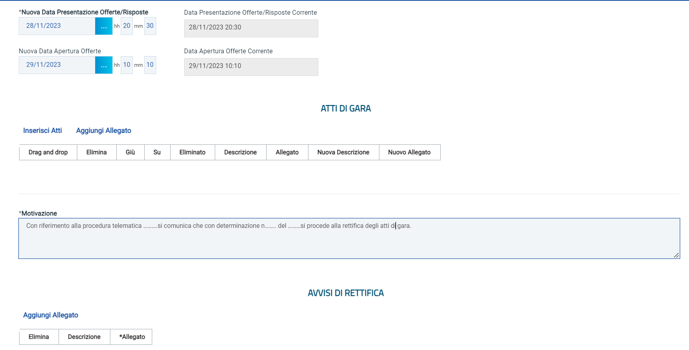
Figura 10 - Rettifica - Termini e atti
Nel caso in cui si inserisca nei campi relativi ai termini obbligatori una data ed un orario in cui è previsto un fermo di sistema, le informazioni inserite relative a data ed ora verranno in automatico rimosse dai rispettivi campi e sarà necessario indicare data e/o orario differenti. Tale comportamento è previsto anche nel caso in cui venga inserito un orario che ricade nei 5 minuti precedenti all’orario di inizio e/o successivi all’orario di fine del fermo di sistema e, verrà visualizzato il seguente messaggio.
Al di sotto dell'area dedicata ai termini del bando, viene riportata una tabella con l'evidenza di tutti gli atti di gara precedentemente predisposti che potranno essere eliminati e/o sostituiti. A tali atti, se ne potranno inoltre aggiungerne ulteriori.
Per sostituire un atto di gara precedentemente predisposto, cliccare sul comando nella colonna Eliminato e seleziona no. Inserire l'informazione Nuova Descrizione nell'omonimo campo e cliccare su per aggiungere il Nuovo Allegato.
Se si indica Eliminato = Sì, l’intera riga del documento sarà rimossa nel momento in cui si conferma la rettifica. Pertanto, nel caso di eliminazione, non si deve allegare alcun nuovo documento sulla riga da rimuovere.
Aggiungere gli eventuali nuovi nuovi allegati tramite Aggiungi Allegato.
In generale, per la documentazione allegata verranno visualizzate le icone relative all’esito della verifica del contenuto dei file caricati a Sistema rispetto alla firma digitale, eseguite in automatico dal Sistema.
Per eliminare un atto di gara precedentemente predisposto, cliccare sul comando nella colonna Eliminato e selezionare si.
Per aggiungere un atto di gara, cliccare sul comando Aggiungi Allegato. Nella tabella Atti di Gara verrà aggiunta una riga. Inserire l'informazione Nuova Descrizione nell'omonimo campo e cliccare sul comando con i tre punti per aggiungere il Nuovo Allegato.
In alternativa, è possibile aggiungere un nuovo allegato cliccando sul comando Inserisci Atto e selezionare la tipologia di atto da inserire dalla lista suggerita (es. bando di gara, disciplinare, capitolato tecnico, ecc.).
Effettuate tutte le rettifiche al documento, inserire la Motivazione nell'omonimo campo e cliccare sul comando Aggiungi Allegato posizionato al di sopra della tabella Documenti Allegati per aggiungere l'allegato di rettifica, completando, nella riga che verrà predisposta, il campo Descrizione. Infine, cliccare sul comando per caricare il file. (Nell’allegato andranno indicate le motivazioni che giustificheranno la rettifica del Bando e saranno visibili agli O.E.).
Per eliminare un allegato, fare clic sull’icona del cestino.
Apportate le opportune modifiche, cliccare sul comando Invia presente nella toolbar per procedere con la pubblicazione del documento di Rettifica.
Lo Stato del documento cambierà da In lavorazione ad Inviato ed un messaggio di informazione a video confermerà l'operazione. Cliccare su per chiudere il messaggio.
Per annullare un documento di Rettifica non ancora inviato, cliccare invece sul comando Annulla presente nella toolbar in alto nella schermata.

Revoca lotto
Il presente paragrafo descrive le modalità per revocare uno o più lotti di una procedura di gara multi lotto, in qualsiasi momento a partire dalla pubblicazione e fino all’aggiudicazione definitiva della stessa, attraverso la specifica funzione Revoca Lotto.
La revoca del lotto non è consentita se per il lotto da revocare esiste un contratto o una convenzione.
Non è possibile applicare la Revoca Lotto se è in corso una Rettifica o una Proroga della Procedura di Gara in oggetto; i comandi verranno disabilitati fino alla conferma/annullamento della modifica in corso.
Per procedere con la Revoca, cliccare sul comando Funzioni presente nella toolbar in alto nella schermata e successivamente su Revoca Lotto.
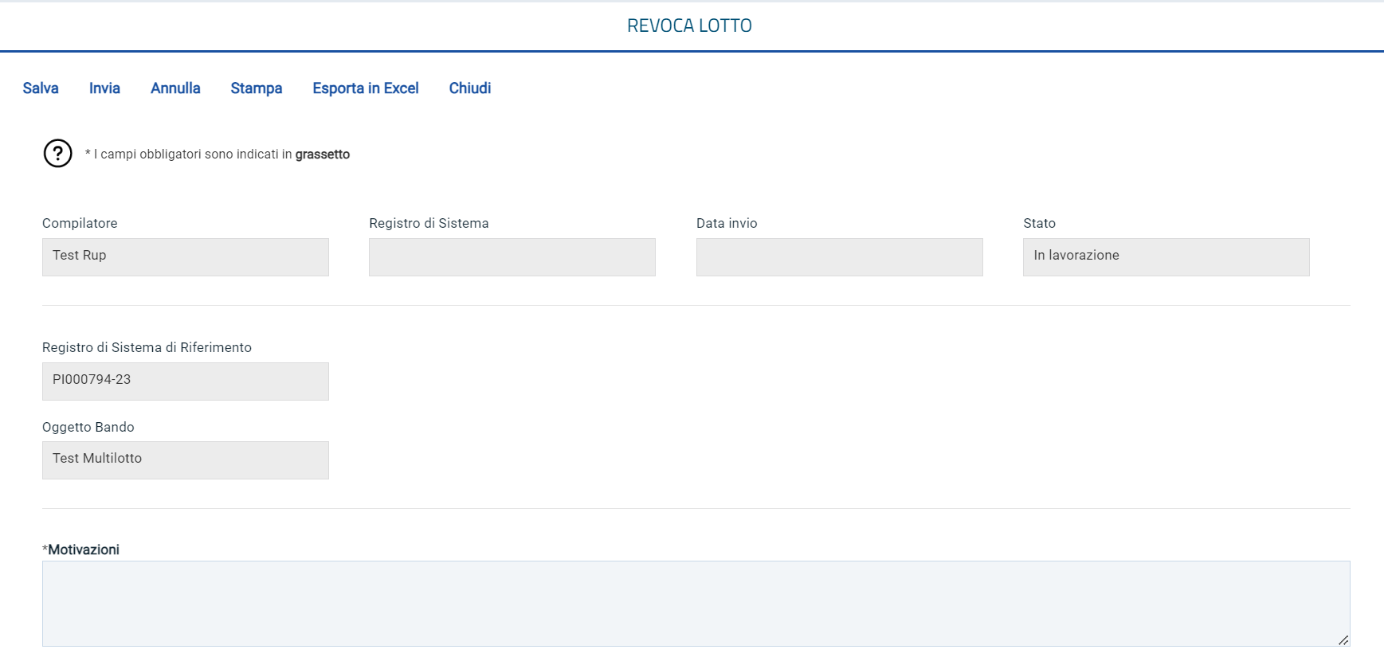
Figura 11 - Revoca lotto
Nella toolbar in alto al documento saranno presenti i comandi per la gestione dello stesso, già descritti nei paragrafi successivi.
È necessario indicare la Motivazione della revoca nell'apposito campo e cliccare sul comando con i tre punti per aggiungere l'allegato di revoca lotto.
In fondo alla schermata è presente una tabella riepilogativa dei lotti oggetto della procedura di gara. Cliccare sulla check box per selezionare il lotto/i da revocare.
Predisposta correttamente la scheda, cliccare sul comando Invia presente nella toolbar per procedere con la pubblicazione del documento di Revoca Lotto.

Revoca
Per procedere con la Revoca, cliccare sul comando Funzioni presente nella toolbar in alto nella schermata e successivamente su Revoca.
Nella toolbar in alto al documento saranno presenti i comandi per la gestione dello stesso, già descritti nei paragrafi successivi.
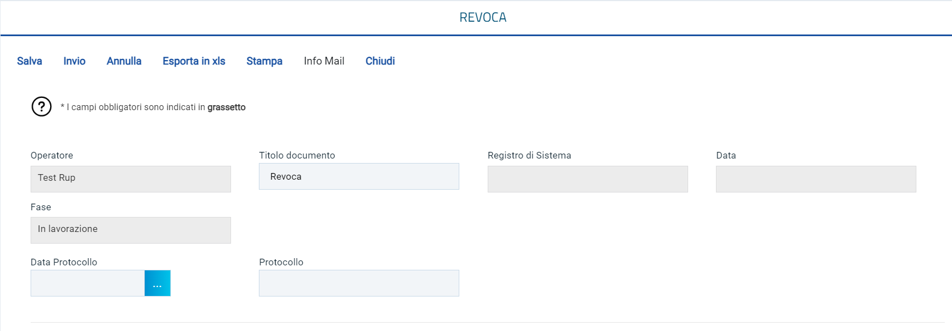
Figura 12 - Revoca
Nella sezione superiore del documento, vengono riportate alcune informazioni identificative del bando a cui fa riferimento il documento di revoca lotto, l’utente che ha creato e sta elaborando lo stesso documento e il suo stato (in questo caso In Lavorazione). Le informazioni Registro di Sistema e Data fanno riferimento allo specifico documento di revoca e verranno pertanto compilate automaticamente all’atto dell’invio, mentre la Data Protocollo e il Protocollo verranno indicati eventualmente dall’Utente.
Nella parte centrale della schermata, sono presenti i campi in cui valorizzare le seguenti informazioni:
- Data Seduta per comunicare la data in cui è stata decisa la revoca del bando;
- Testo della Comunicazione dove inserire la motivazione della revoca del bando;
- Allegato dove inserire l’atto amministrativo di revoca.

Per aggiungere l'allegato di revoca, cliccare sul comando Aggiungi Allegato posizionato al di sopra della tabella Lista Allegati, completare il campo Descrizione e cliccare sul comando con i tre punti.
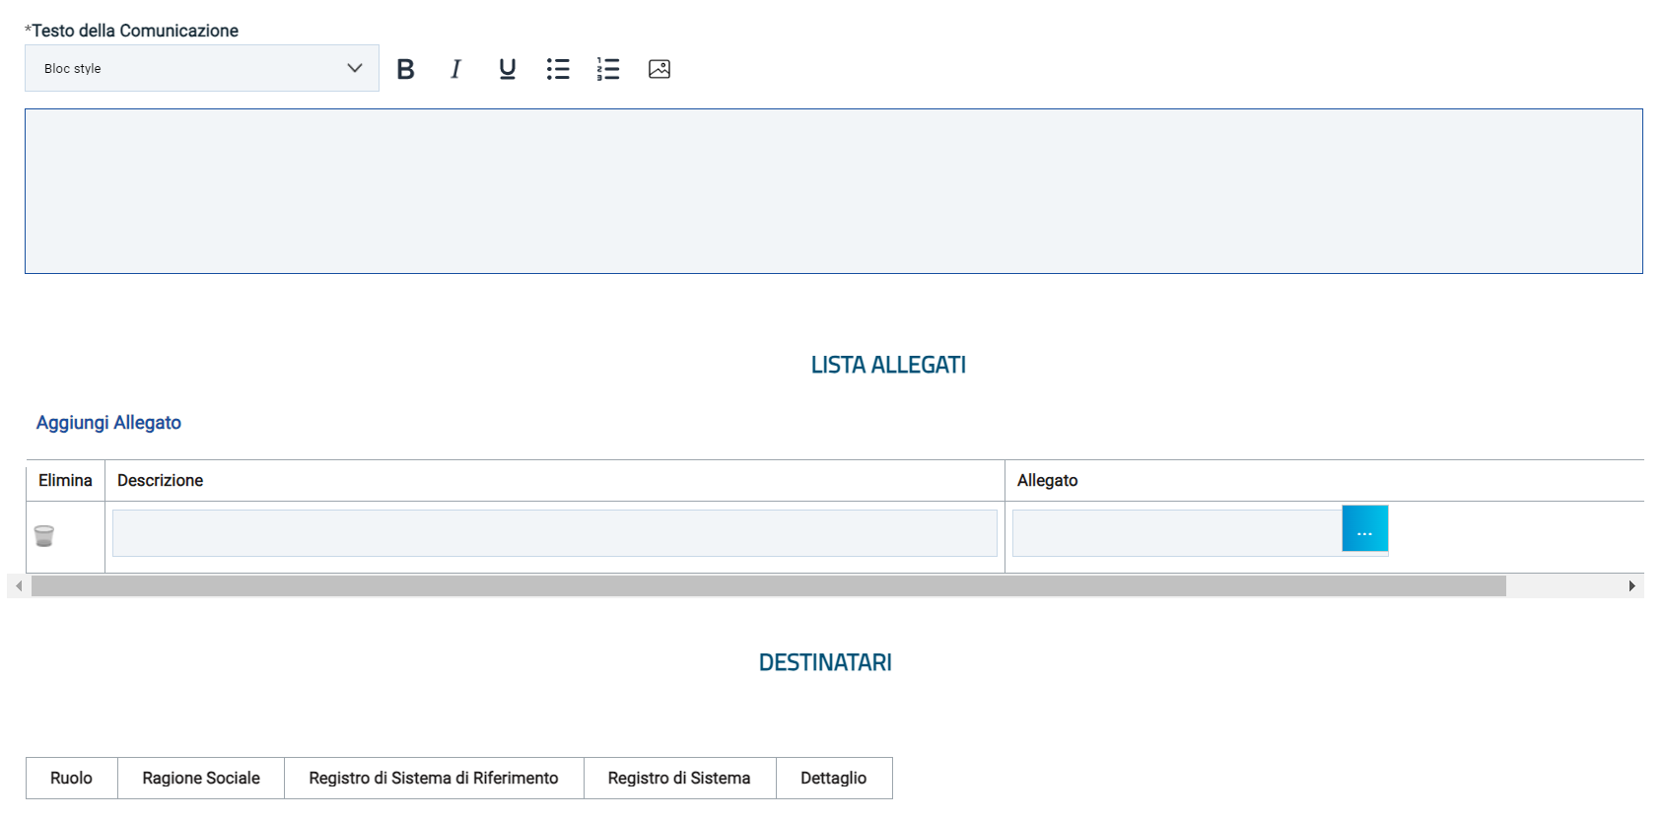
Figura 13 - Allegato - Revoca
Compilate correttamente tutte le informazioni richieste, cliccare sul comando Invio presente nella toolbar per procedere con la pubblicazione del documento di Revoca.
Nel caso in cui venga revocato un Bando i cui termini di presentazione delle Offerte/Risposte/Manifestazioni di interesse/Domande di Partecipazione non sono ancora scaduti, la procedura verrà posta nello stato Revocato e non sarà consentita la sottomissione di Offerte/Risposte/Manifestazioni di interesse/Domande di Partecipazione da parte delle imprese. A seguito della revoca, non sarà possibile per gli Operatori Economici inviare un’Offerta/Risposta/Manifestazione di interesse/Domanda di Partecipazione precedentemente salvata.
In tutti gli altri casi (termini di presentazione delle Offerte/Risposte/Manifestazioni di interesse/Domande di Partecipazione scaduti, ma seduta non ancora effettuata; termini di presentazione delle Offerte/Risposte/Manifestazioni di interesse/Domande di Partecipazione scaduti e seduta effettuata; aggiudicazione definitiva effettuata) il Bando verrà posto nello stato Revocato e tale azione verrà notificata a tutti i soggetti economici che hanno collocato la propria Offerta/Risposta/Manifestazione di interesse/Domanda di Partecipazione.
Per annullare un documento di Revoca non ancora inviato, cliccare sul comando Annulla presente nella toolbar in alto nella schermata.

Proroga
La funzione Proroga prevede l'inserimento di nuove date di scadenza, di una motivazione e di almeno un allegato che giustifichi le modifiche apportate.
È possibile applicare la Proroga in qualsiasi momento e fino al termine Presentazione Offerte/Risposte indicato nella Procedura di Gara.
Non è possibile applicare la Proroga se è in corso una Rettifica, una Revoca o una Sospensione della Procedura di Gara in oggetto; i comandi verranno disabilitati fino alla conferma/annullamento della modifica in corso o, nel caso della sospensione, al ripristino della procedura.
Per procedere con la Proroga, cliccare sul comando Funzioni presente nella toolbar in alto nella schermata e successivamente su Proroga.
Nella toolbar in alto saranno presenti i comandi per la gestione del documento di proroga.
- Salva per salvare il documento in bozza e renderlo disponibile successivamente per il completamento. Per riprendere una Proroga, accedere alla scheda Documenti sul dettaglio del bando;
- Invia per confermare le nuove date inserite sul documento;
- Annulla per annullare il documento di proroga;
- Info Mail per visualizzare la lista delle e-mail collegate alla funzione;
- Precedente per visualizzare la versione precedente dello stesso documento, se esistente;
- Procedura di Gara per visualizzare il dettaglio del bando collegato al documento di Proroga;
- Stampa per stampare il dettaglio del documento di Proroga;
- Esporta in xls per esportare il documento in formato excel;
- Chiudi per tornare alla schermata precedente.

Nella sezione superiore del documento, vengono poi riportate informazioni identificative del bando a cui fa riferimento il documento di proroga, il compilatore del documento e il suo stato (in questo caso In Lavorazione). Le informazioni Registro di Sistema e Data invio fanno riferimento al documento di proroga, pertanto, verranno compilate automaticamente al momento dell’invio.
A seconda della tipologia di procedura di gara, il sistema consentirà la proroga di determinati Termini. Per prorogare i termini richiesti obbligatoriamente, posizionarsi negli specifici campi e riportare le informazioni di dettaglio richieste (data, ora, minuti). Le nuove informazioni immesse dovranno essere superiori ai termini precedenti. In particolare, per i termini richiesti come obbligatori si dovrà indicare un orario diverso da 00:00.
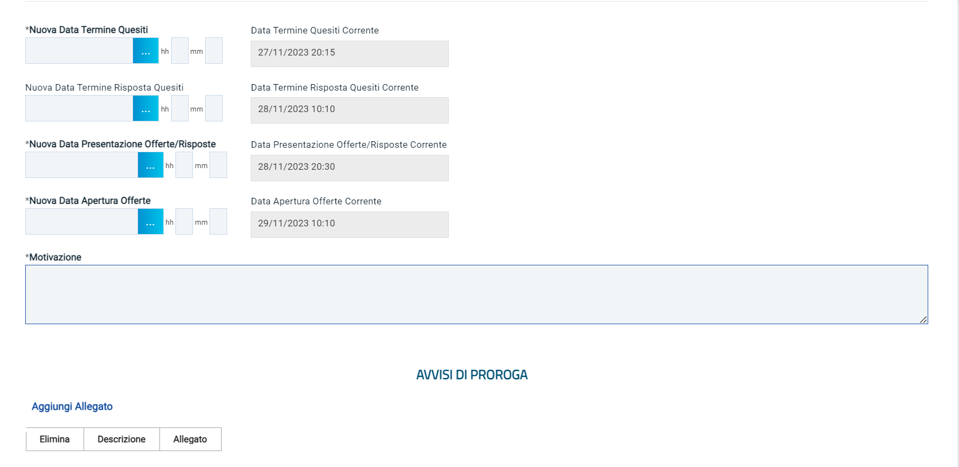
Figura 14 - Proroga - Nuovi termini
Nel caso in cui si inserisca nei campi relativi ai termini obbligatori una data ed un orario in cui è previsto un fermo di sistema, le informazioni inserite relative a data ed ora verranno in automatico rimosse dai rispettivi campi e sarà necessario indicare data e/o orario differenti. Tale comportamento è previsto anche nel caso in cui venga inserito un orario che ricade nei 5 minuti precedenti all’orario di inizio e/o successivi all’orario di fine del fermo di sistema e, verrà visualizzato il seguente messaggio.
Inserire la Motivazione nell'omonimo campo e cliccare sul comando Aggiungi Allegato posizionato al di sopra della tabella Documenti Allegati per aggiungere l'allegato di proroga, completando, nella riga che verrà predisposta, il campo Descrizione. Infine, cliccare sul comando dedicato per caricare il file.
Per eliminare un allegato, fare clic sull’icona del cestino.
Predisposta correttamente la scheda, cliccare sul comando Invia presente nella toolbar per procedere con la pubblicazione del documento di Proroga che la renderà effettiva.
Lo Stato del documento cambierà da In lavorazione ad Inviato ed un messaggio di informazione a video confermerà l'operazione
Lo Stato del Bando, a questo punto, cambierà in Rettificato e ne verrà data opportuna evidenza dei nuovi termini e della motivazione della proroga allegata.
Per annullare un documento di Proroga non ancora inviato, cliccare invece sul comando Annulla presente nella toolbar in alto nella schermata.

Sospensione della gara
La funzione di Sospensione prevedere l’inserimento del testo della comunicazione e di almeno un allegato.
Non è consentito l’espletamento della procedura di aggiudicazione di una procedura di gara In Sospensione/Sospesa, né è consentito sospendere una procedura per la quale è stata già avviata la procedura di aggiudicazione.
Nella fase in cui una procedura è In Sospensione/Sospesa, per l'Operatore Economico non è consentito l'invio di Offerte/Risposte/Manifestazioni di interesse. Nel dettaglio, per l'Operatore Economico:
- la creazione di una nuova un'Offerta/Risposta/Manifestazione di interesse è consentita previa segnalazione della procedura in sospensione/sospesa al momento del clic sul comando Partecipa, pur non essendone consentito l'invio;
- anche se già compilata correttamente la Risposta/Manifestazione di interesse, oppure generati e caricati correttamente i file firmati digitalmente relativi alle buste tecniche e/o economiche dell'offerta, l'invio del relativo documento non è consentito.
Per procedere con la sospensione, cliccare sul comando Funzioni presente nella toolbar posta in alto nella schermata e successivamente su Sospensione Gara.
Non è possibile applicare una Sospensione Gara se è in corso una Modifica Bando, una Proroga, una Rettifica o una Revoca della Procedura di Gara, anche se il relativo documento è In lavorazione (salvato). In particolare, mentre nel caso di rettifica il comando Sospensione Gara sarà disattivato, se per la procedura di gara è presente un documento di Modifica, Proroga o Revoca in lavorazione, un messaggio di errore avviserà l’utente
In generale, creato il documento di Sospensione Gara, nella toolbar in alto, saranno presenti i comandi per la gestione dello stesso, già descritti nei precedenti paragrafi.
Nella sezione superiore del documento, vengono riportate alcune informazioni identificative relative all’utente che lo ha creato (Operatore) e la relativa Fase (inizialmente In Lavorazione). Le informazioni Registro di Sistema e Data fanno riferimento allo specifico documento di sospensione e verranno pertanto compilate automaticamente all’atto dell’invio mentre, a seguire, verranno riportate alcune informazioni relative al bando a cui fa riferimento il documento di sospensione.
I campi Titolo documento ed Oggetto risultano precompilati con un testo di default, editabile per eventuali personalizzazioni.
Indicare il Testo della Comunicazione nell'apposito campo.
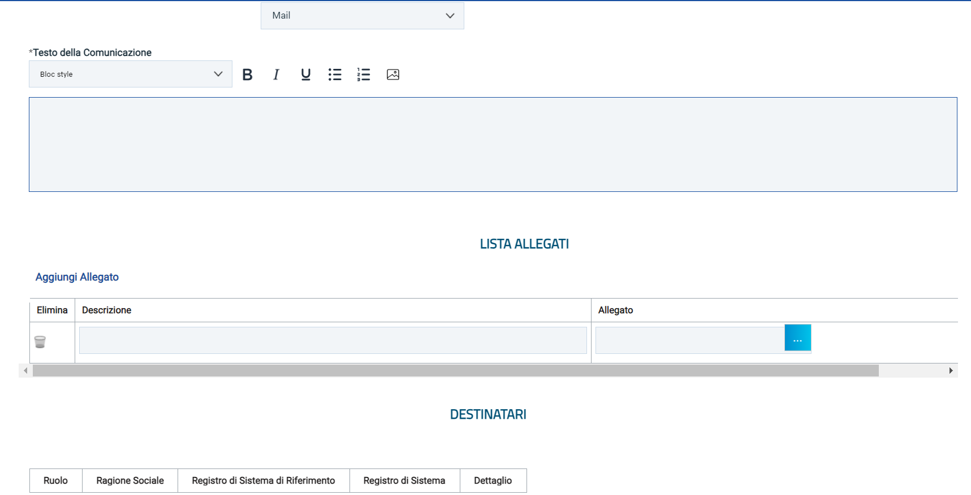
Figura 15 - Comunicazione e allegati - Sospensione
Aggiungere quindi l'allegato di sospensione cliccando sul comando Aggiungi Allegato. Nella riga che verrà aggiunta alla tabella Lista Allegati, inserire la Descrizione nell’apposito campo e cliccare sul comando per caricare il file.
Per eliminare l’allegato, fare clic sull’icona del cestino.
Se in fase di indizione della procedura di gara, in Testata, l'informazione Visualizza Notifiche è stata impostata su si, in fondo alla schermata verrà predisposta una tabella con i destinatari della comunicazione, aggiornata in automatico dal Sistema al momento dell'invio. In caso contrario, la tabella non verrà mostrata.
A seguito del salvataggio, la Fase della procedura verrà aggiornata in In Sospensione e, da questo momento, per l'Operatore Economico non sarà consentito l'invio di una offerta/risposta/manifestazione di interesse.
In particolare, il documento di Sospensione Gara In lavorazione (salvato) è disponibile per la lavorazione nella sezione Documenti del bando/invito/avviso e si potrà:
- inviarlo, sospendendo definitivamente la procedura di gara;
- annullarlo. In tal caso la procedura di gara ritornerà nella fase Pubblicato o Presentazione Offerte/Risposte.
Per annullare una comunicazione di sospensione gara non ancora inviata, in modo che la procedura di gara ritorni nello stato iniziale Pubblicato o Presentazione Offerte/Risposte, cliccare sul comando Annulla presente nella toolbar posta in alto nella schermata. La Fase del documento cambierà da In lavorazione ad Annullato ed un messaggio di informazione a video confermerà l'operazione
L'operazione di annullamento del documento di sospensione verrà storicizzata nella sezione Cronologia del bando/invito/avviso.
Compilate correttamente tutte le informazioni richieste, cliccare sul comando Invio presente nella toolbar per procedere con la pubblicazione del documento di Sospensione che la renderà effettiva. La Fase del documento cambierà da In lavorazione a Inviato ed un messaggio di informazione a video confermerà l'operazione.

Ripristino gara
Per far ripartire una gara sospesa, è necessario utilizzare la funzionalità di Ripristino Gara.
La funzione Ripristino prevede anche la possibilità di modificare i termini del bando/invito/avviso e prevede l’inserimento di una motivazione e di almeno un allegato.
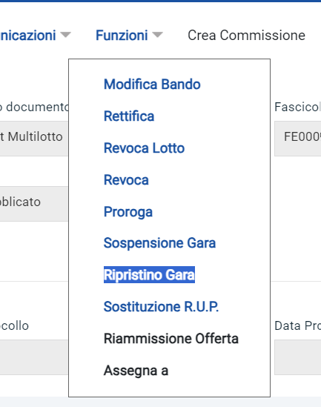
Per procedere con il Ripristino, cliccare sul comando Funzioni presente nella toolbar in alto e successivamente su Ripristino Gara.
Figura 16 - Ripristino gara

Nella toolbar in alto, saranno presenti i comandi per la gestione dello stesso, già descritti nei precedenti paragrafi.
Nella sezione superiore del documento, vengono poi riportate informazioni identificative del bando a cui fa riferimento il documento di ripristino, il Compilatore del documento e il suo Stato (inizialmente In Lavorazione). Le informazioni Registro di Sistema e Data invio fanno riferimento al documento di ripristino e pertanto verranno compilate automaticamente al momento dell’invio.
A seconda della tipologia di procedura di gara, il sistema consentirà la modifica di determinate date. In particolare, il Sistema non effettua alcun controllo in merito alle date precedentemente indicate nel bando/invito/avviso, né sul superamento del termine di presentazione offerte/risposte.
Nel dettaglio se, contestualmente al ripristino, per la procedura di gara, viene modificata una data (o più date), all'Operatore Economico verrà data evidenza nel dettaglio del bando della Data Originale e della Data Prorogata. In caso contrario, verranno visualizzate le date originarie senza alcuna dicitura.
Per modificare un termine, posizionarsi nel relativo campo e riportare le informazioni di dettaglio richieste (data, ora, minuti), indicando un orario diverso da 00:00. In alternativa, per indicare una nuova data, fare clic sul comando con i tre punti e scegliere dal calendario che verrà visualizzato la data desiderata, selezionando il pulsante Conferma per salvare l’informazione.
Valgono le regole già descritte in merito alla scelta di una data/ora in cui sono previsti interventi manutentivi o di un orario prossimo a tale intervento.
Inserire la Motivazione nell'omonimo campo e cliccare sul comando Aggiungi Allegato posizionato al di sopra della tabella Documenti Allegati per aggiungere l'allegato di ripristino, completando, nella riga che verrà predisposta, il campo Descrizione. Infine, cliccare sul comando con i tre punti per caricare il file.
Per eliminare un allegato, fare clic sull’icona del cestino.
Compilate correttamente tutte le informazioni richieste, cliccare sul comando Invio presente nella toolbar per procedere con la pubblicazione del documento di Ripristino.
Lo Stato del documento cambierà da In lavorazione a Inviato ed un messaggio di informazione a video confermerà l'operazione.
Contestualmente al ripristino, la procedura di gara ritornerà nella Fase Pubblicato o Presentazione Offerte/Risposte e per l'Operatore Economico, ove non fosse stato ancora raggiunto il termine di presentazione delle risposte, sarà consentito l'invio di offerta/risposta/manifestazione di interesse.
Per annullare un documento di ripristino gara non ancora inviato, in modo che la procedura di gara resti nello stato Sospeso, cliccare sul comando Annulla presente nella toolbar in cima alla schermata. Lo Stato del documento cambierà da In lavorazione ad Annullato ed un messaggio di informazione a video confermerà l'operazione.
L'operazione di annullamento del documento di sospensione verrà storicizzata nella sezione Cronologia del bando/invito/avviso.

Sostituzione Rup
Per procedere con la Sostituzione R.U.P., cliccare sul comando Funzioni presente nella toolbar in alto nella schermata e successivamente su Sostituzione R.U.P..
Nella toolbar in alto sono presenti i comandi già descritti nei paragrafi precedenti.
Seguono le informazioni relative al Compilatore e allo Stato del Documento (in questo caso, In lavorazione). I campi Registro di Sistema e Data sono legati al documento di sostituzione RUP e verranno pertanto compilati automaticamente all’atto dell’invio. Il Registro di Sistema di Riferimento e l’Oggetto Bando sono invece riferiti alla procedura.
Nell’area successiva, viene riportato il riferimento Precedente R.U.P.. Cliccare sul menù a tendina per selezionare il nominativo del Nuovo R.U.P. tra quelli proposti.
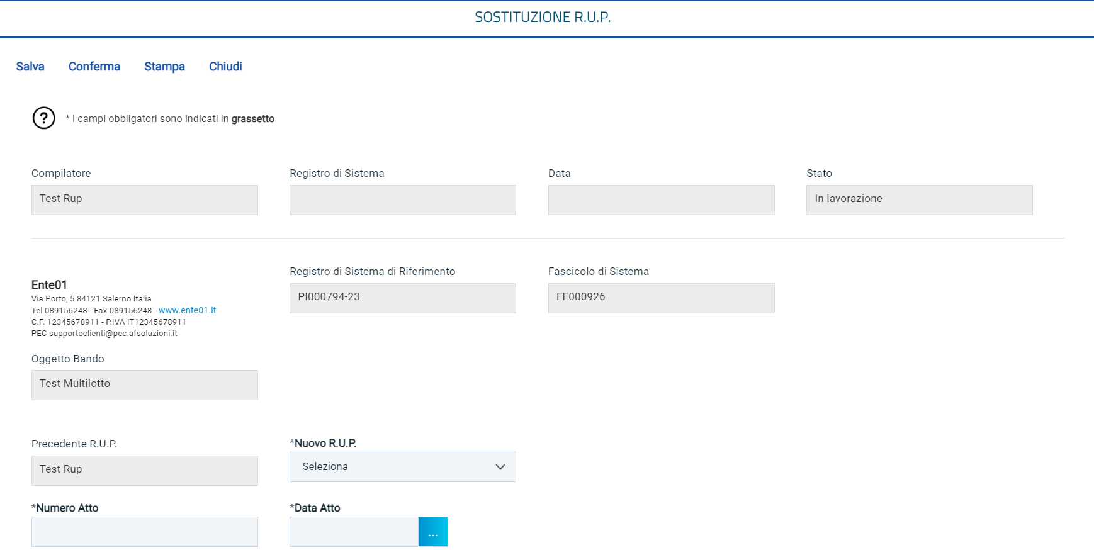
Figura 17 - Nuovo RUP
Indicare, negli appositi campi, il Numero, la Data Atto e le Note con le motivazioni della sostituzione. Allegare eventuale documentazione.
Compilate correttamente tutte le informazioni richieste, cliccare sul comando Conferma presente nella toolbar per procedere con la pubblicazione del documento di Sostituzione R.U.P..
Lo Stato del documento cambierà da In lavorazione a Confermato ed un messaggio di informazione a video confermerà l'operazione.

Riammissione offerta
Il presente paragrafo descrive le modalità per la riammissione di un’offerta nel caso in cui sia stato superato il termine per la presentazione delle Offerte.
La funzionalità - chiamata, appunto Riammissione Offerta - può essere in qualsiasi momento nel corso dell'espletamento della procedura, nel caso in cui eventi esterni (tipicamente sentenze dell'Autorità giudiziaria) stabiliscano l'ammissibilità dell'offerta.
L'Operatore Economico potrà dunque procedere all'invio dell'Offerta salvata senza apportare eventuali modifiche al contenuto o agli allegati presenti, purché le buste tecniche/economiche siano state correttamente firmate digitalmente al momento dell'ultimo salvataggio prima della scadenza.
Per procedere con la Riammissione Offerta, cliccare sul comando Funzioni presente nella toolbar in alto nella schermata e successivamente su Riammissione Offerta.
Nella toolbar in alto sono presenti i comandi già descritti nei paragrafi precedenti.
Indicare il Titolo documento nell'apposito campo.
Cliccare poi sul comando con i tre punti per selezionare il Fornitore del quale si intende riammettere l'Offerta. In alternativa è possibile digitare la ragione sociale del fornitore fino a quando il Portale non provvederà alla compilazione automatica del campo.
Aggiungere l’Atto di riammissione che andrà allagato in piattaforma.
Inserire la Motivazione di riammissione dell'offerta nell'apposito campo ed infine cliccare sul comando Invio posizionato nella toolbar in alto nella schermata.
Lo Stato del documento cambierà da In lavorazione ad Inviato ed un messaggio di informazione a video confermerà l'operazione.
La riammissione verrà notificata via e-mail all'Operatore Economico interessato, che potrà quindi procedere con l'invio dell'offerta. Nel caso in cui l'Operatore Economico non abbia però correttamente firmato digitalmente e riallegato i documenti delle buste, l'offerta risulterà incompleta e non sarà consentito l'invio. Il Responsabile Unico del Procedimento (R.U.P.) riceverà quindi un'e-mail di notifica, che lo informerà che l'invio fuori termine non è stato eseguito e che può pertanto procedere con la procedura di aggiudicazione.
Nel dettaglio, nel corso della procedura di aggiudicazione, la riammissione di un'Offerta può verificarsi nelle seguenti fasi:
- prima dell'inizio della valutazione amministrativa: l'offerta riammessa viene in automatico inserita in coda alle altre offerte presenti nella griglia della Valutazione Amministrativa;
- nel corso della valutazione amministrativa: l'offerta riammessa viene in automatico inserita in coda alle altre offerte presenti nella griglia della Valutazione Amministrativa all'atto della successiva apertura della Procedura di Aggiudicazione;
- conclusa la valutazione amministrativa: l'offerta riammessa viene in automatico inserita in coda alle altre offerte presenti nella griglia della Valutazione Amministrativa all'atto della successiva apertura della Procedura di Aggiudicazione. In tal caso, se la fase di valutazione amministrativa è già stata terminata, non sarà più disponibile il comando Termina Valutazione Amministrativa e dovrai aprire la busta dell'offerta riammessa ed assegnare un esito alla stessa per procedere con la valutazione tecnica e/o economica di tutte le offerte;
- nel corso della valutazione tecnica: l'offerta riammessa viene in automatico inserita in coda alle altre offerte presenti nella griglia della Valutazione Amministrativa e non potrai concludere la fase di valutazione tecnica (cliccando sul comando Assegna Punteggio) senza prima aver assegnato un esito amministrativo all'offerta riammessa, successivamente aperto la relativa busta tecnica e valutata la stessa.
- nel corso della valutazione economica: l'offerta riammessa viene in automatico inserita in coda alle altre offerte presenti nella griglia della Valutazione Amministrativa e non potrai concludere la fase di valutazione economica (cliccando sul comando Calcolo Economico) senza prima aver assegnato un esito amministrativo all'offerta riammessa e, nel caso in cui la tipologia di procedura di gara lo preveda, senza averla valutata tecnicamente e successivamente aperto la relativa busta economica.

Assegna a
Il presente paragrafo descrive le modalità per l'Assegnazione del documento bando/invito di una procedura In lavorazione (salvata) ad un altro utente della Stazione Appaltante - legato alla procedura - ovvero il Responsabile Unico del Procedimento o il Punto Istruttore, anch'egli registrato sulla piattaforma.
In particolare, tale funzione:
- è disponibile esclusivamente per il Responsabile Unico del Procedimento (R.U.P.) e per il Punto Istruttore della procedura;
- consente al R.U.P./Punto Istruttore di assegnare il bando/invito agli utenti con ruolo punto istruttore che rispondono al R.U.P. della procedura o, nel caso in cui la funzione venga utilizzata da un Punto Istruttore, direttamente al R.U.P..
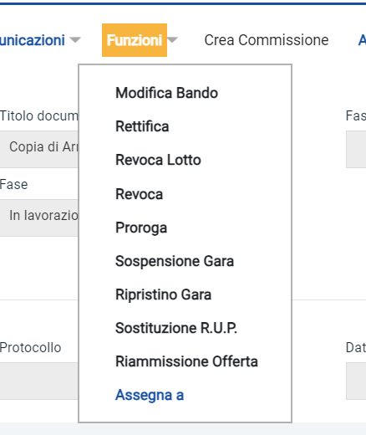
Aperto il dettaglio del bando/invito di interesse, cliccare sul comando Funzioni presente nella toolbar in alto nella schermata e quindi sulla voce Assegna a.
Figura 18 - Assegna a

Verrà mostrata una schermata nella quale sono riportate una serie di informazioni quali il Compilatore del documento di assegnazione e l'Utente Precedente al quale era in carico il documento che si intende assegnare ad una nuova utenza, mentre i campi Registro di Sistema, Data e Stato verranno automaticamente alimentati all'atto della conferma.
Cliccare sul comando Da assegnare a e scegliere - tra quelli proposti - il nominativo dell'utente a cui si intende assegnare il documento.
Cliccare quindi sul comando Conferma posizionato nella toolbar in alto nella schermata.
Un messaggio di informazione a video confermerà l'operazione e lo Stato del documento diverrà Confermato.
Nella schermata relativa al documento appena assegnato ad un altro utente, nel relativo campo, verrà aggiornato il nominativo del Compilatore con quello relativo all'utenza selezionata.

Documenti
Aperto il dettaglio del bando di interesse, nella sezione Documenti, è possibile visualizzare tutti i documenti creati (anche solo salvati o in fase di lavorazione) e pubblicati.
Si tratta di documenti generati automaticamente dalla piattaforma all’avvio di determinate attività (es. Proroga, Revoca, Rettifica, Modifica, ma anche altr funzionalità non descritte nel presente manuale ecc.) che possono essere così consultati in qualsiasi momento.
Cliccare sul tab Documenti per aprire il dettaglio del documento ai fini di visualizzarne il contenuto o - nel caso in cui quest’ultimo risulti In lavorazione - per completarne la compilazione e pubblicarlo secondo quanto descritto nei paragrafi precedenti.

Avvisi

Per la pubblicazione di Avvisi relativi ad un Bando pubblicato, sia esso in corso o scaduto, aperto il dettaglio del Bando di interesse, cliccare sul comando Avvisi presente nella toolbar in alto nella schermata.
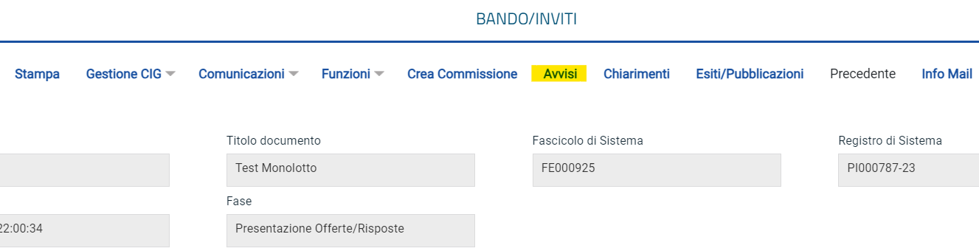
Figura 19 - Avvisi
Verrà mostrata una schermata in cui sarà possibile visualizzare, se presenti, tutti gli avvisi pubblicati relativi al Bando di interesse. Eventuali Avvisi prima pubblicati e poi eliminati saranno presenti ma con la descrizione ed i dati barrati (vedi immagine successiva).
Per creare un nuovo avviso, cliccare sul comando Crea Nuovo Avviso.

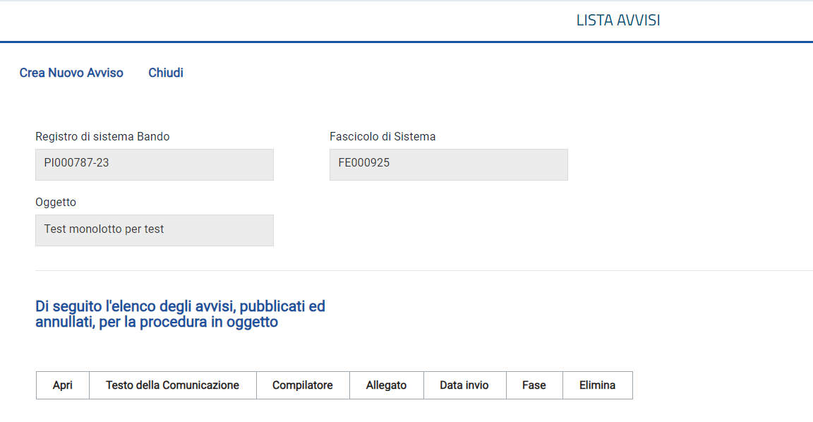
Figura 20 - Crea nuovo avviso
Riportare nell'apposito campo il Testo della Comunicazione dell'avviso che si intende pubblicare ed inserire l'eventuale allegato cliccando sul comando con i tre punti.
Predisposto correttamente il documento, cliccare quindi sul comando Invio presente nella toolbar in alto nella schermata. Lo Stato del documento cambierà da In lavorazione ad Inviato e un messaggio di informazione a video confermerà l'operazione.
L'Avviso pubblicato verrà visualizzato nella tabella presente nella schermata Lista Avvisi da cui è stato creato.
Nel caso di una procedura di gara che prevede l’invito, contestualmente alla pubblicazione dell’avviso, verrà inviata un’e-mail a tutti gli invitati, mentre nel caso di una procedura di gara di tipo bando (aperta/negoziata con avviso/ristretta), l’e-mail verrà inviata agli Operatori Economici a seconda della selezione in Testata del bando dell'informazione Destinatari Notifica: Chi ha inviato Quesito/Risposta o Partecipanti dopo scadenza termini.
In generale, per verificare lo stato di avanzamento delle e-mail, utilizzare la funzione Info Mail. Per maggiori dettagli, consultare il relativo paragrafo del manuale Funzionalità generiche e approfondimenti.
Per eliminare un avviso pubblicato, cliccare sull’icona nella colonna Elimina della tabella.

Esiti e pubblicazioni
Per pubblicare dei documenti inerenti agli adempimenti informativi relativi a un Bando pubblicato, sia esso in corso o scaduto, aperto il dettaglio del Bando di interesse, cliccare sul comando Esiti/Pubblicazioni presente nella toolbar in alto nella schermata.
Verrà mostrata la seguente schermata nella quale, se presenti, sarà possibile visualizzare tutti gli esiti/pubblicazioni pubblicati relativi al bando di interesse.
Per creare un nuovo esito/pubblicazione, cliccare sul comando Nuovo Esito/Pubblicazione.
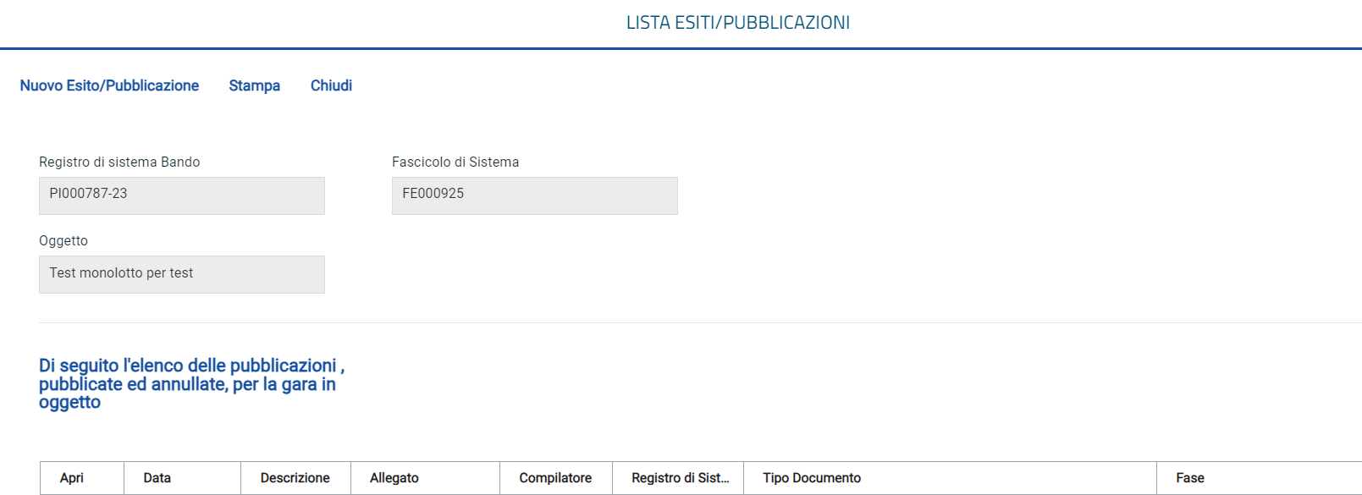
Figura 21 - Nuovo Esito/Pubblicazione
Indicare il Tipo Documento, cliccando sul comando Seleziona e selezionare la tipologia tra quelle proposte.
Inserire la Descrizione dell'esito/pubblicazione nell'apposito campo e cliccare sul comando per inserire un eventuale allegato. Verrà mostrata una scheda che consente la selezione del file da allegare, come descritto nel paragrafo precedente.
ll campo Data pubblicazione viene di default alimentato con la data in cui l'esito/pubblicazione viene creato ma è tuttavia reso editabile per eventuali modifiche.
Predisposto correttamente il documento, cliccare sul comando Pubblica presente nella toolbar in alto nella schermata. Lo Stato del documento cambierà da In lavorazione ad Inviato e un messaggio di informazione a video confermerà l'operazione
L'Esito/Pubblicazione così pubblicato verrà visualizzato nella tabella presente nella schermata Esiti/Pubblicazioni.
Analogamente a quanto descritto in precedenza per gli Avvisi, per eliminare un esito/pubblicazione già pubblicato, cliccare sull’icona nella colonna Elimina della tabella.
In generale, nella tabella riepilogativa dei documenti pubblicati, è inoltre possibile scaricare i singoli file cliccando sul nome corrispondente e visualizzarne il contenuto
Decorsi 5 anni dalla chiusura della gara, ovvero superata la data di diritto all’oblio, gli allegati relativi ai curricula dei membri delle Commissioni giudicatrici (Curricula commissione) non verranno più visualizzati nella tabella.

Indice delle figure
Figura 1 - Avvisi, bandi e inviti 3
Figura 2 - Apri dettaglio 3
Figura 3 - Funzioni 4
Figura 4 - Modifica bando 5
Figura 5 - Sezioni - Testata 6
Figura 6 - Oggetto 6
Figura 7 - Atti 7
Figura 8 - Modifica referenti 7
Figura 9 - Rettifica 8
Figura 10 - Rettifica - Termini e atti 9
Figura 11 - Revoca lotto 11
Figura 12 - Revoca 12
Figura 13 - Allegato - Revoca 13
Figura 14 - Proroga - Nuovi termini 15
Figura 15 - Comunicazione e allegati - Sospensione 17
Figura 16 - Ripristino gara 18
Figura 17 - Nuovo RUP 20
Figura 18 - Assegna a 22
Figura 19 - Avvisi 23
Figura 20 - Crea nuovo avviso 24
Figura 21 - Nuovo Esito/Pubblicazione 25

